المقطع التعلمي:01 المذكرة:08
السنة الأولى ابتدائي
الميدان: الإنسان والصحة. الحصة:01+02
النشاط: تربية علمية. المدة:45د

المحتوى: أغذيتي صحية.
مؤشر الكفاءة: التعرف على بعض العادات الغذائية الصحية ويلتزم بها.

التقويـــــــــــــــم | الوضعيات التعليمية التعلمية والنشاط المقتـــــــــــــرح | المراحل
ماذا يجب عليه؟ | في عطلة الربيع ذهب أحمد عند جده إلى القرية ولما وصل ذهب إلى الحقل وبدا يأكل من التفاح المتساقط على الأرض. بعدها أحس بألم شديد في بطنه.  - في رأيك ما سبب ذلك؟ | وضعية الانطلاق
عندما نريد أن نذهب لتناول الغذاء ماذا نفعل؟ | أكتشف  فتح الكتاب ص41.  الصورة:1  *مطالبة المتعلمين بملاحظة الصورة.  - ماذا حدث لأحمد عندما أكل التفاح من الأرض؟  - ماذا يجب عليه أن يفعل قبل ذلك؟  الصورة:2  *مطالبة المتعلمين بملاحظة الصورة.  - ماذا تلاحظ؟  - ماذا يفعل الطفلان؟  - لماذا يغسلان أيديهم ؟ وماذا يجب أن يفعلوا بعد الأكل؟  إذن متى نغسل اليدين؟  - ماذا سيحدث للأسنان لو لم ننظفها بعد الأكل؟  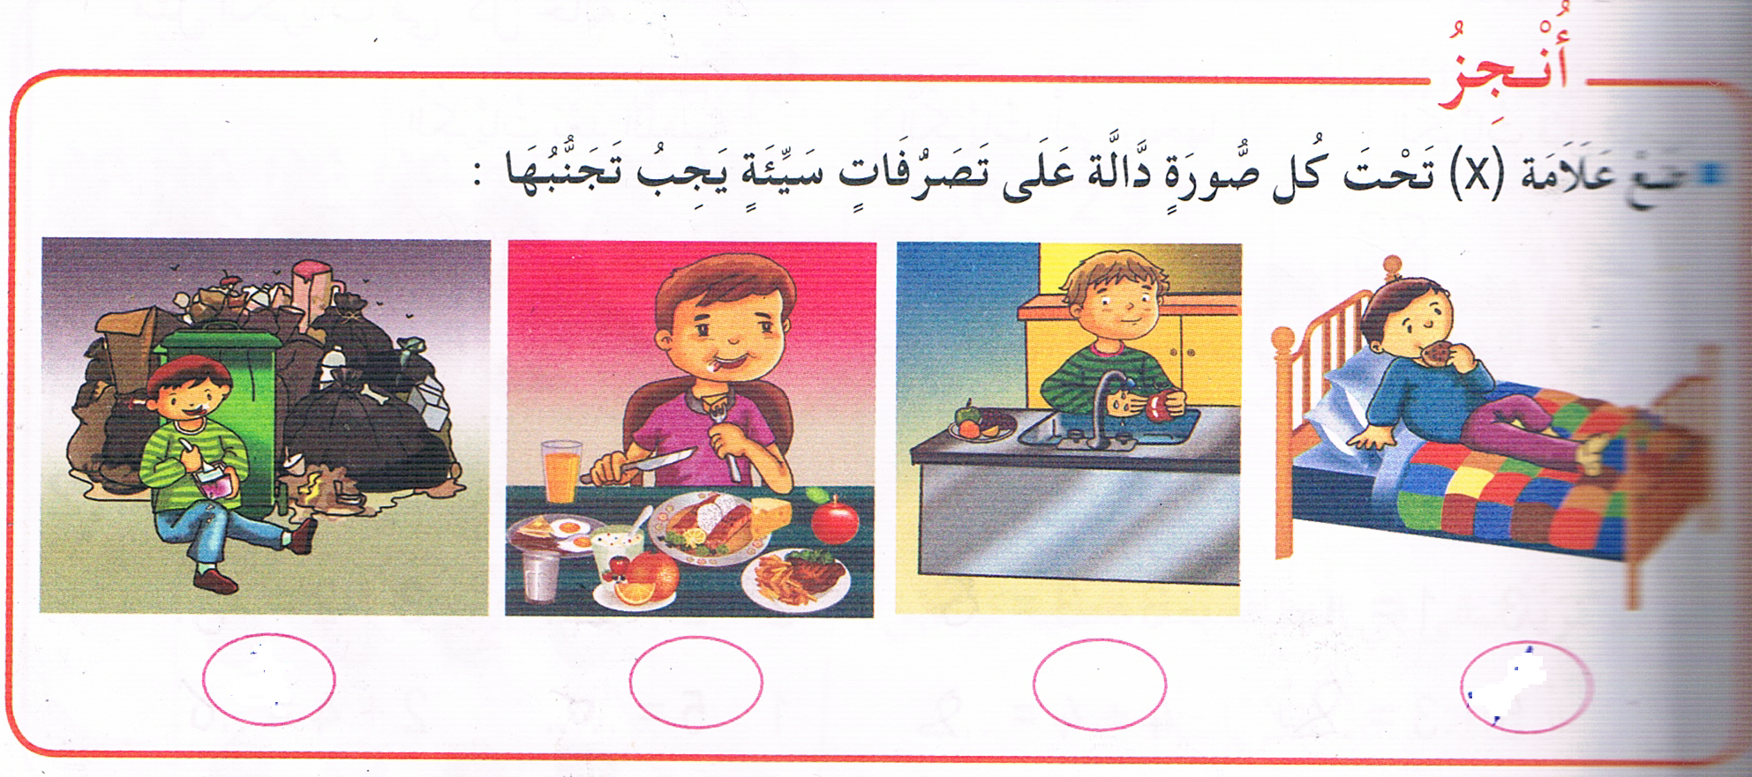  تعلمت عن طريق أسئلة يتم التوصل إلى نص تعلمت ص41.  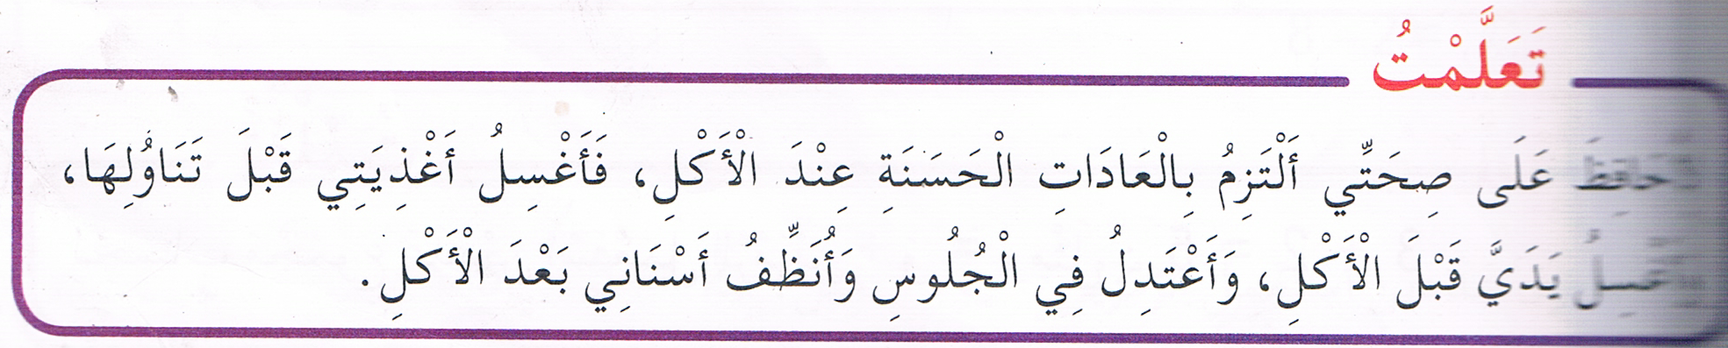 | بنــــــاء الــتعـــلمـــــــــــــــــــــات
يجيب عن السؤال. | لتبقى بصحة جيدة ماذا يجب عليك أن تفعل؟ | استثمار المكتسبات
الحصة الثانية: ينجز التمرين أبحث من دفتر الأنشطة ص 28.

تم تحميل هذا الملف من: موقع المنارة التعليمي
هذا الملف مساهمة من الأستاذة المتميزة: مريم بوق .. فشكرا جزيلا لها على ما تقدمه

للمزيد من الملفات التعليمية، زورونا على الرابط:

https://www.manaradocs.com/

تابعونا على فيسبوك للتوصّل بكل جديد في عالم التربية و التعليم

صفحتنا على فيسبوك facebook.com/ManaraDocs
مجموعتنا على فيسبوك facebook.com/groups/ManaraDocs
بريدنا الإلكتروني manaradocs.com@gmail.com

لنشر ملفاتكم (اختبارات، فروض، مذكرات، مخططات، ......)
يرجى إرسالها على العناوين أعلاه ، و سيتم نشرها باسمكم و المحافظة على حقوقكم.

